ששיעורי בית 5: מבנים

הנחיות
- יש להגיש את שיעורי הבית דרך מערכת הבדיקה האוטומטית ודרך מערכת ה-Moodle, בתיקייה מכווצת המכילה את שמכם ומס' העבודה, לדוגמה: HW5_Ofek.zip.
- כל תרגיל צריך להופיע כקובבץ נפרד בתיקיית התרגיל.
- בכל ()main צריך להיות ()getchar בסוף התוכנית.
- במקרים בהם ישנה דוגמת ריצה – חקו אותה במדויק.
- ודאו שכל הזיכרון שהקצתם משוחרר!

שאלות
1. דנה החניכה הנבונה מעוניינת לבנות תוכנית שתעזור לה לנהל את האירועים במהלך השבוע.
א) שמרו את התאריך – צרו מבנה המייצג אירוע ומכיל את המידע הבא: תאריך האירוע (מיוצג ע"י מספרים שלמים - int day, int month, int year), משך האירוע בדקות ושם האירוע.
ב) מי זה? מי זה? – בשבוע מסוים הכריז הזמר האהוב על דנה על הגעתו לארץ להופעה בלעדית.
על מנת שדנה תוכל להיערך לאירוע בהתאם, צרו מבנה המכיל פרטים חשובים לרבות שם הזמר, שנת תחילת פעילותו המקצועית, מספר אלבומים שהוציא והסוגה המוזיקלית (ז'אנר) שלו.
ג) כנסו לסטורי – עד לתאריך הגעתו של הזמר לארץ, דנה מתעדכנת מידי שבוע בפרטים שמפורסמים על ההופעה ברשתות החברתיות. צרו מבנה המייצג את פרופילו של הזמר ברשתות החברתיות. הפרופיל צריך להכיל את המידע הבא: שם משתמש, מספר עוקבים, מספר רשומות (פוסטים) והאם הפרופיל מאומת (הערך 1 ייצג פרופיל מאומת, בעוד הערך 0 ייצג פרופיל לא מאומת)
ד) הגדירו את המבנים שיצרתם ואתחלו אותם כרצונכם בפונקציית ה-main. לאחר מכן, הדפיסו את ערכי השדות של המבנים השונים באמצעות פונקציות ייעודיות.

הנחה: ניתן להניח שכלל המחרוזות בשאלה הן סטטיות וכוללות לכל היותר עד 50 תווים.
שימו לב: מוזמנים להוסיף שדות נוספים למבנים שיצרתם בסעיפים א'-ג'.

2. דניאל החניך המתוסכל שוקל את המשך דרכו בתוכנית. הוא תוהה האם הוא באמת מעוניין להעביר את שנות התיכון העליזות שלו מול מסך מחשב? מצד אחד, הוא מאד אוהב לתכנת. מצד שני, העומס גדול והוא רוצה להתמקד בעיסוקים אחרים שלו, כמו גינון וקפוארה, וגם סתם לנוח יותר.
עזרו לדניאל להשלים את התוכנה שהתחיל לכתוב כדי לרכז בה את השיקולים בעד ונגד הישארות במגשימים: הורידו את הקובץ S2W5HW2.c והשלימו את הפונקציות המסומנות בהערה מתאימה.
בתוכנית המשתמש יתבקש להכניס התלבטות, לאחר מכן ינתנו לו 4 אפשרויות:
1. להוסיף סיבה בעד.
2. להוסיף סיבה נגד.
3. להדפיס את הדילמה ואת כל הסיבות.
4. יציאה.
הנחה: המשתמש יוכל להזין עד 10 סיבות בעד ו-10 סיבות נגד (אך יוכל להזין גם פחות).
הדרכה: בכל אחת מהפונקציות שיש להשלים צריך להשתמש בכל אחד מ-3 שדות המבנה reasonList. חישבו מהו השימוש המתאים בכל אחד מהשדות בכל אחת מהפונקציה.
דוגמת ריצה:

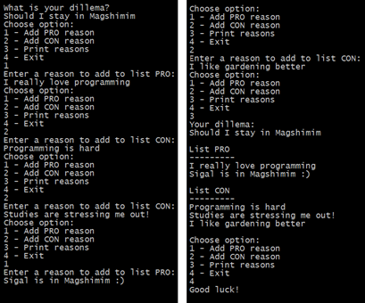

3. החברות הטובות דנית החניכה החרשנית וסיגל חניכת העל החליטו לפתוח דוכן פלאפל. סיגל החלה לעבוד במרץ על תוכנה שתעזור לקופאי בעבודתו, והחלה בכתיבת המבנה הבא:
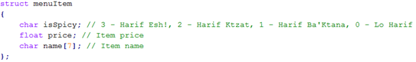
דנית ראתה את הקוד של סיגל והציעה לה להחליף את הסדר של המשתנים כי זה מרגישה לה "מסודר יותר ועדיף ככה בזיכרון":
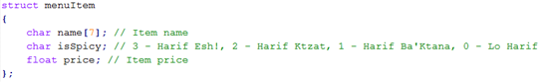
א) שערו (ללא בדיקה) האם יש הבדל בין שני המבנים בזיכרון, והסבירו למה?
ב) כעת בדקו כמה מקום תופס כל אחד מהמבנים בזיכרון. הסבירו כיצד בדקתם ומה תוצאות הבדיקה?
ג) האם צדקתם או טעיתם?
ד) העשרה: סקרנים להבין מה קרה כאן? קראו על כך כאן או כאן, והסבירו את מה שהבנתם (אין צורך להבין כל מילה על מנת להסביר מה שהבנתם).

4. בשיעור מס' 7 נלמד על עבודה עם קבצים – כיצד לקרוא מקובץ ולכתוב אליו, ליצור קובץ וכו'. השקיעו לפחות 20 דקות במחקר, ונסו לענות על השאלות הבאות:
א) כיצד ניתן לכתוב מחרוזת לתוך קובץ טקסט (.txt)?
ב) כיצד ניתן לקרוא תוכן של קובץ טקסט (.txt) אל תוך משתנה בתוכנה שלנו?
בתרגיל זה עליכם להגיש לינקים לאתרים בהם ביקרתם, והתייחסות קצרה לתהליך הלמידה:
- מה למדתם?
- מה היה קשה/מבלבל?
- איך חיפשתם? באילו מילות חיפוש השתמשתם? למה?
הדרכה: הגישו קובץ word המכיל את תשובותיכם.

5. בונוס: מעשה בשלוש מחרוזות
הכריזו על מצביע לתו, ואתחלו אותו במחרוזת בעזרת גרשיים. למשל כך:
char * str = “hello”;
עתה צרו משתנה נוסף מסוג מצביע לתו, והכניסו אליו את אותה המחרוזת בדיוק.
לסיום, צרו מערך תווים באורך מספק, והכניסו אליו את אותה המחרוזת.
הדפיסו את הכתובות של שלוש המחרוזות הללו.
מה גיליתם? איך ניתן להסביר את תוצאות ההדפסה?
היעזרו בגוגל!
הנושא הזה נקרא string literals, וחיפוש כמו string literals c בנוסף לשאלה שלכם יוביל לתשובות רלוונטיות. תנו הפניות לאתרים בהם השתמשתם על מנת לגלות את התשובה.
עתה, נסו לשנות את אחת האותיות של כל אחד משלושת המחרוזות.
מה מתרחש? היכן בזיכרון מאוחסנים string literals? הסבירו גם זאת, שוב - בעזרת גוגל.

בהצלחה!

